Программное обеспечение комплекса документирования речевой информации и информации о воздушной обстановке для систем
УВД «Авиатор»

Инструкция по эксплуатации

Москва
2021
Содержание
Аннотация 3
1 Назначение программного обеспечения комплекса 4
1.1 Компоненты программного обеспечения 4
1.1.1 Станция записи 4
1.1.2 АРМ ДК 5
1.1.3 АРМ ВР 5
2 Интерфейс пользователя 6
2.1 Основные элементы графического интерфейса 6
2.1.1 Кнопка 6
2.1.2 Переключатель 6
2.1.3 Флажок 6
2.1.4 Ползунок 6
2.1.5 Индикатор процента выполнения операции 7
2.1.6 Индикатор состояния (лампочка) 7
2.1.7 Список 7
2.1.8 Группа 7
2.2 Окно Панели Управления 8
2.2.1 Мини-журнал 9
2.2.2 Строка состояния 9
2.2.3 Правая панель 10
3 Режимы работы Панели Управления 11
3.1 Общая информация 12
3.2 Общие настройки 12
3.3 Режим «Станция записи» 13
3.3.1 Информация о станциях записи 13
3.3.2 Общая информация 13
3.3.3 Информация об АЦО ТЧ 13
3.3.4 Информация о серверах Топаз РЛИ 14
3.3.5 Информация о мониторах 15
3.3.6 Информация о КСВ 15
3.3.7 Информация об оперативных архивах 16
3.3.8 Информация о сменных носителях 16
3.3.9 Информация о клиентах 17
3.3.10 Информация об ИБП 17
3.3.11 Информация о RAID 18
3.3.12 Информация о цифровой телефонии 18
3.3.13 Информация о состоянии записи комплекса речевой связи 19
3.3.14 Информация о состоянии записи данных потока Е1 20
3.3.15 Информация о состояние записи RTSP 20
3.3.16 Информация об RTP2NET 21
3.3.17 Информация о состоянии коммутаторов 21
3.4 Режим «Контроль» 22
3.5 Режим «Архив» 22
3.6 Режим «Журнал» 23

Аннотация
Настоящая инструкция по эксплуатации содержит общую информацию, касающуюся порядка работы персонала с комплексом документирования речевой информации и информации о воздушной обстановке для систем УВД «Авиатор».
Более подробные сведения, необходимые для правильного использования возможностей программного обеспечения данного изделия, приведены в инструкциях:
Программное обеспечение комплекса документирования речевой информации и информации о воздушной обстановке для систем УВД «Авиатор» ЦИВР.00101-02 Инструкция по эксплуатации для оператора (ПО КДВИ Авиатор инструкция по эксплуатации для оператора);
Программное обеспечение комплекса документирования речевой информации и информации о воздушной обстановке для систем УВД «Авиатор» ЦИВР.00101-02 Инструкция по эксплуатации для оператора Приложение 1 АРМ ВО (ПО КДВИ Авиатор инструкция по эксплуатации для оператора Приложение 1 АРМ ВО)

Назначение программного обеспечения комплекса
Программное обеспечение предназначено для реализации функциональных и настроечных возможностей комплекса:
- Сжатия информации, поступающей на вход системных блоков комплекса;
- Управления записью, воспроизведением речевой и радиолокационной информации, просмотр экранов рабочих мест, в том числе воспроизведением информации синхронно по всем записанным источникам из оперативного или долговременного архивов (сменного носителя);
- Привязки записанных данных к сигналам точного времени;
- Удаленного контроля всех подсистем комплекса;
- Прослушивания сквозного канала в реальном масштабе времени, просмотр экранов рабочих мест не прекращая запись информации;
- Протоколирования действий персонала;
- Многоуровневого разграничения прав пользователей в соответствии с учётными данными каждого пользователя;
- Масштабирования скорости воспроизведения;
- Настраиваемого поиска фрагментов записи по маркерам наличия сигнала для каждого канала, а также поиска по времени и имени канала;
- Обработки, вывода на экран и печати статистической информации, связанной с загрузкой каналов, наличием сигнала в линиях и временем записи.

Компоненты программного обеспечения
Программное обеспечение комплекса документирования речевой информации и информации о воздушной обстановке для систем УВД «Авиатор» включает следующие компоненты:
- Сервис Станции записи - обеспечивает обработку и запись входящей информации, контроль аппаратной части комплекса и обработку запросов пользователя;
- АРМ ДК (автоматизированное рабочее место дистанционного контроля) - обеспечивает функции дистанционного контроля состояния всех подсистем комплекса; своевременное оповещение технического персонала о неисправностях комплекса; прослушивание сквозного канала; воспроизведение аудио данных; отображение экранов мониторов и радиолокационной информации из оперативного архива;
- АРМ ВР (автоматизированное рабочее место воспроизведения речевой информации) - обеспечивает функцию воспроизведения записанных данных со сменного носителя; экспорт данных в широко распространенные форматы для дальнейшего воспроизведения информации на неподготовленных местах;
- АРМ ВО (автоматизированное рабочее место воспроизведения информации о воздушной обстановке) - обеспечивает отображение воспроизводимой цифровой радиолокационной информации.

Станция записи
Станция записи предназначена для документирования информации, поступающей от подключенных к ней источников. Документированию подлежат следующие данные:
- Голосовая информация с подключенных каналов тональной частоты;
- Цифровая радиолокационная информация, поступающая с серверов «ТОПАЗ»;
- Снимки с экранов мониторов на рабочих местах диспетчеров.
Запись информации производится в оперативный и долговременный архивы. Оперативный архив располагается на жестких дисках станции записи и предназначен для временного хранения информации до помещения её в долговременный архив. Долговременный архив располагается на сменных носителях (флеш-память, внешний жесткий диск и т.п.). Программное обеспечение станции записи реализовано в виде сервиса операционной системы, не имеет графического интерфейса для взаимодействия с пользователем и запускается автоматически сразу после окончания инициализации операционной системы.

АРМ ДК
АРМ ДК (Автоматизированное Рабочее Место Дистанционного Контроля) обеспечивает выполнение следующих основных функций:
- Дистанционный контроль состояния всех подсистем комплекса (оперативных и долговременных архивов станции записи, блоков АЦО (с точностью до платы) серверов записи, локальной вычислительной сети и т.д.;
- Настройка серверов записи;
- Своевременное оповещение технического персонала о неисправностях комплекса;
- Воспроизведение сквозного канала с любого из серверов записи;
- Воспроизведения оперативного архива с любого из серверов записи.
Каждая операция, выполняемая на АРМ ДК и связанная с доступом к станции записи, может быть разрешена или запрещена в учётной записи пользователя. Просмотр состояний серверов записи происходит при выборе на правой панели режима «Станция записи». На вкладке «Информация» слева, будет отображён список элементов, связанный с разделами информации о компонентах станции (Рисунок 5.1). Левый столбец с лампочками отображает общее состояние узлов сервера записи №1, соответственно правый столбец - сервера записи №2.

АРМ ВР
АРМ ВР (Автоматизированное Рабочее Место Воспроизведения Речи) обеспечивает воспроизведение записанной информации с долговременного архива. А также при наличии соединения по ЛВС со станцией записи, все доступные функции АРМ ДК. Каждая операция, выполняемая на АРМ ВР и связанная с доступом к станциям записи, может быть разрешена или запрещена в учётной записи пользователя. Операции, производимые с АРМ ВР и связанные с воспроизведением архивов полностью идентичны операциям АРМ ДК с той лишь разницей, что АРМ ВР позволяет проигрывать архивы со сменного носителя и производить экспорт данных на чистый носитель (внешний накопитель USB).

Интерфейс пользователя

Основные элементы графического интерфейса

Кнопка
Кнопка (Рисунок 1) – это изображение механической кнопки на экране дисплея, которая выполняет аналогичные функции. Кнопка имеет два состояния: нажато и отжато. При нажатии на неё происходит программно-связанное с этим нажатием действие либо событие. Под нажатием, в частности, подразумевается клик мышью на изображении кнопки. Выделенная граница кнопки обозначает, что кнопка нажата посредством клавиши <Пробел> на клавиатуре.
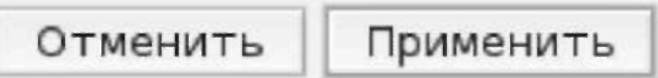
Рисунок 1 – Кнопка

Переключатель
Переключатель (Рисунок 2) позволяет пользователю выбрать одну опцию из предопределенного набора. Набор состоит из двух или более элементов. Рядом с каждым элементом набора отображается текст с описанием опции. Выбор опции осуществляется нажатием мыши на соответствующий пункт.
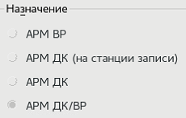
Рисунок 2 – Переключатель

Флажок
Флажок (Рисунок 3) — элемент графического интерфейса, который позволяет пользователю осуществлять множественный выбор. Флажок представляет собой квадрат небольших размеров, который имеет два состояния: включено и выключено. Во включенном состоянии внутри флажка отображается отметка (галочка или крестик). Флажок меняет свое состояние при нажатии на него мышью.
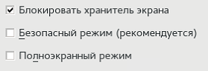
Рисунок 3 – Флажок - активированное и не активированное состояние

Ползунок
Ползунок (Рисунок 4) используется для установки некоторого значения внутри определённого диапазона. Изменение значения осуществляется путём нажатия левой кнопки мышки на рукоятке ползунка и одновременного смещения данной рукоятки по рельсе ползунка.
Рисунок 4 – Ползунок

Индикатор процента выполнения операции
Индикатор прогресса (Рисунок 5) предназначен для отображения степени выполнения определённой операции или степени заполнения определённого пространства.
Рисунок 5 – Индикатор прогресса

Индикатор состояния (лампочка)
Индикатор состояния (Рисунок 6) предназначен за наблюдением состояния объекта в системе и может иметь несколько различных состояний отображаемых цветом:
- Серый цвет: объект наблюдения отключен в настройках, либо недоступен, и его значение не учитывается;
- Зелёный цвет: объект в норме;
- Жёлтый цвет: предупреждение о состоянии объекта, которое необходимо исправить. Записываемые данные при этом состоянии не теряются;
- Красный цвет: сообщает о проблеме с наблюдаемым объектом, а также возможной потере данных при записи.
Рисунок 6 – Индикатор состояния

Список
Список - элемент графического интерфейса пользователя, который отображает прокручиваемый список с элементами (Рисунок 7). Позволяет пользователю выбрать один или несколько элементов из списка, как правило, с удержанной клавишей «Ctrl» или «Shift», чтобы сделать множественный выбор. Списки могут быть простыми и вложенными, имеющими древовидную структуру.
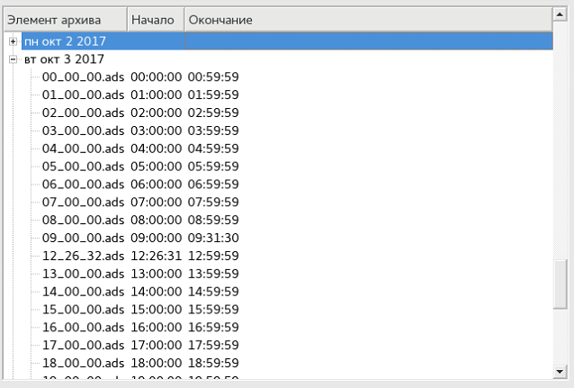
Рисунок 7 – Список

Группа
Группа (Рисунок 8) позволяет визуально объединить несколько графических элементов в единое целое. Обычно вверху указывается название группы (например, станция записи №1).
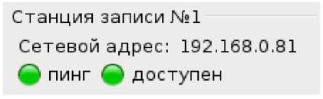
Рисунок 8 – Группа

Окно Панели Управления
Рабочая область является основной областью Панели Управления. В ней пользователь может осуществлять настройки, управлять воспроизведением и просматривать различную информацию о состоянии комплекса. Содержимое рабочей области зависит от того, какой режим выбран на правой панели. Окно Панели Управления (Рисунок 9) логически можно разделить на следующие части:
- Верхняя панель;
- Рабочая область;
- Правая панель;
- Мини-журнал;
- Строка состояния.
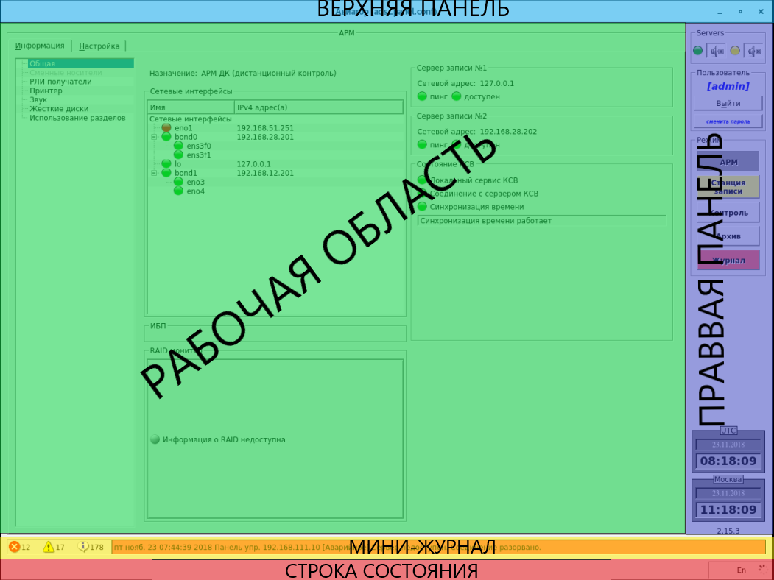
Рисунок 9 – Окно панели управления
2.1.10. Верхняя панель
Верхняя панель (Рисунок 10) предназначена для облегчения доступа к важной информации, операциям со сменными носителями и отключения звуковой сигнализации при неисправностях системы.
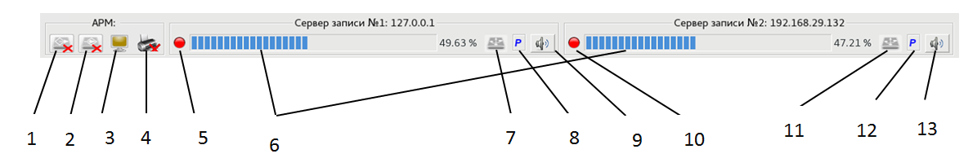
Рисунок 10 – Верхняя панель
В зависимости от конфигурации и выполняемых операций может содержать следующие элементы (в скобках указан номер элемента в соответствии с Рисунок 10):
- Кнопка-индикатор состояния сменного носителя архивов [1];
- Кнопка-индикатор состояния сменного носителя для экспортируемых данных [2];
- Кнопка-индикатор состояния подключения к АРМ ВО [3];
- Индикатор принтера [4];
- Общее состояние сервера записи № 1 [5];
- Индикатор прогресса, связанный с заполнением памяти сменного носителя для экспорта данных оперативного архива на внутренний накопитель [6];
- Отключение для извлечения долговременного носителя архивов на сервере записи № 1 [7];
- Режим копирования данных на сменный носитель на сервере записи № 1 [8];
- Отключение включение звуковой сигнализации по серверу записи № 1 [9];
- Общее состояние сервера записи № 2 [10];
- Отключение для извлечения долговременного носителя архивов на сервере записи № 2 [11];
- Режим копирования данных на сменный носитель на сервере записи № 2 [12].
- Отключение включение звуковой сигнализации по серверу записи № 2 [13].
Логически все элементы объединены в три группы: данное АРМ, Сервер записи №1, сервер записи №2. При наведении указателя мыши над любым элементом панели управления появляется всплывающая подсказка о назначении данного элемента.

Мини-журнал
Мини-журнал (Рисунок 11) содержит информацию о количестве непрочитанных аварийных, предупредительных и информационных сообщений. А также отображает информацию о наиболее критичном из непрочитанных текущим пользователем сообщений из журнала. Сообщения об ошибках выделяются красным фоном, а предупреждения жёлтым. Мини-журнал отображается только если у текущего пользователя есть доступ к просмотру журнала.
Рисунок 11 – Мини - журнал

Строка состояния
Строка состояния располагается в нижней части Панели Управления (Рисунок 12). В строке состояния отображается вспомогательная информация об элементе, над которым в данный момент находится указатель мыши. В правой части строки состояния располагается текстовый идентификатор текущей раскладки клавиатуры и индикатор активности панели управления.
Рисунок 12 – Строка состояния

Правая панель
Основной функцией правой панели (Рисунок 13) является возможность выбора режима работы Панели Управления [2]. Форма для авторизации пользователя [1] и информация о текущем времени [3] также размещаются на правой панели.
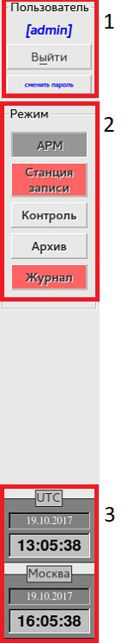
Рисунок 13 – Правая панель

Режимы работы Панели Управления
Панель Управления комплексом может работать в следующих режимах: АРМ, Станция Записи, Контроль, Архив, Журнал. Выбор режима осуществляется на правой панели (Рисунок 13). В зависимости от установленной конфигурации и текущих прав пользователя, часть режимов может быть недоступна. Название текущего режима работы отображается вверху главной панели. В этом режиме рабочая область содержит две вкладки: информация и настройка (Рисунок 14).
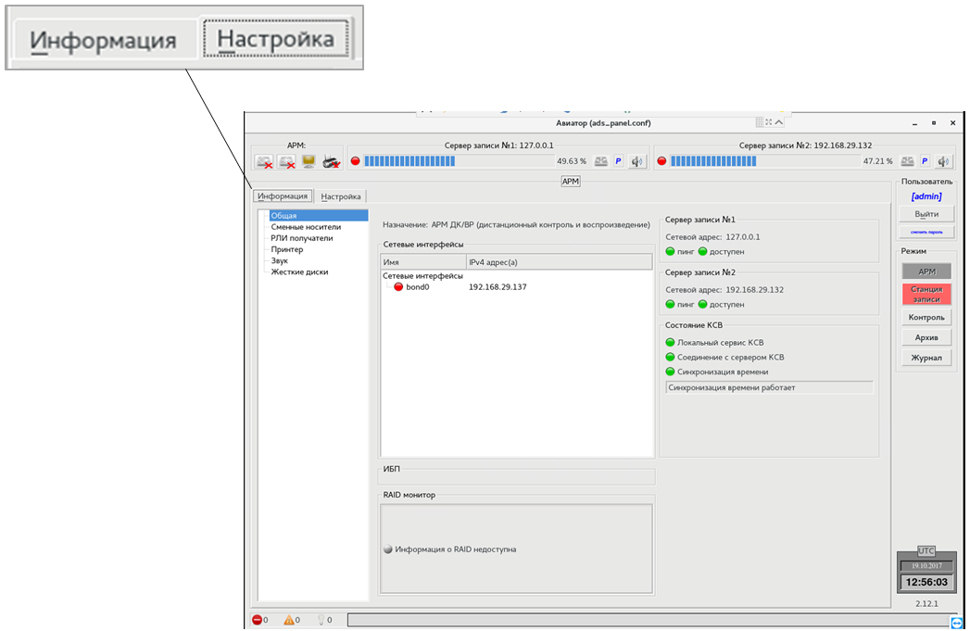
Рисунок 14 – Вкладки режима АРМ
На вкладке «Информация» пользователь получает доступ к сведениям о данном АРМ. На вкладке «Настройка» пользователь может изменять настройки данного АРМ. Правая часть вкладок «Информация» и «Настройка» содержит список из нескольких пунктов. Из этих списков пользователь может выбрать, какого рода информацию он хочет увидеть и что именно хочет настроить. При переходе на вкладку «Настройка» необходимо ввести пароль текущего пользователя операционной системы (Рисунок 15):
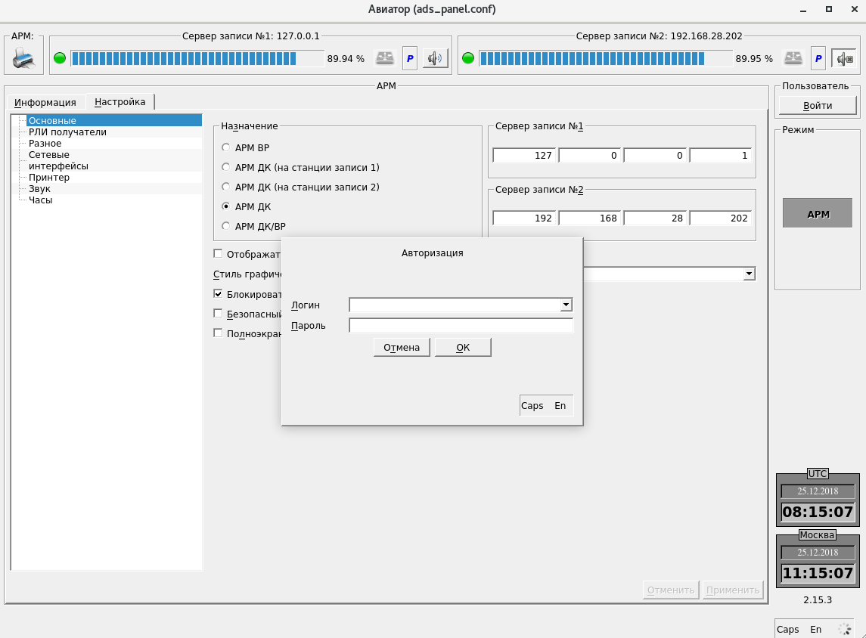
Рисунок 15 – Окно «Авторизация»

Общая информация
Общая информация (Рисунок 16) включает в себя сведения о конфигурации (назначении) данного АРМ; работе сетевых интерфейсов, ИБП, RAID; наличии связи с серверами записи, АРМ ВО и КСВ.
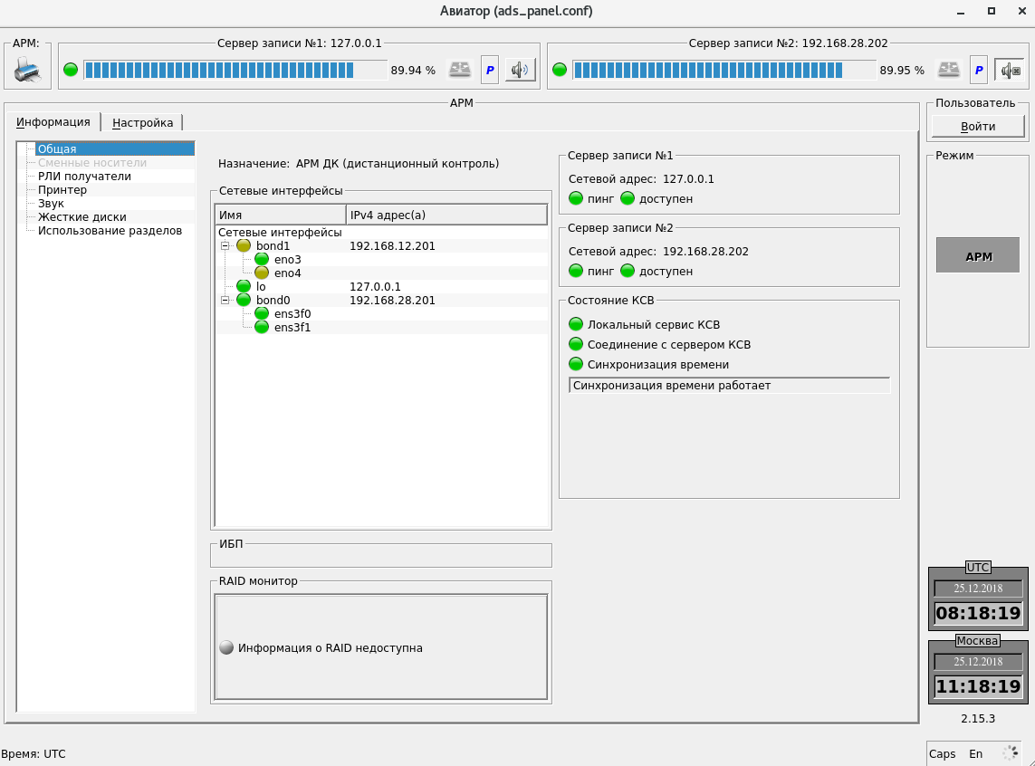
Рисунок 16 – Общая информация об АРМ

Общие настройки
В общих настройках (Рисунок 17) пользователь может выбрать назначение (конфигурацию) АРМ, настроить IP-адреса серверов записи и АРМ ВО, настроить часы, скорость обновления графиков АЦО, выбрать стиль графического оформления.
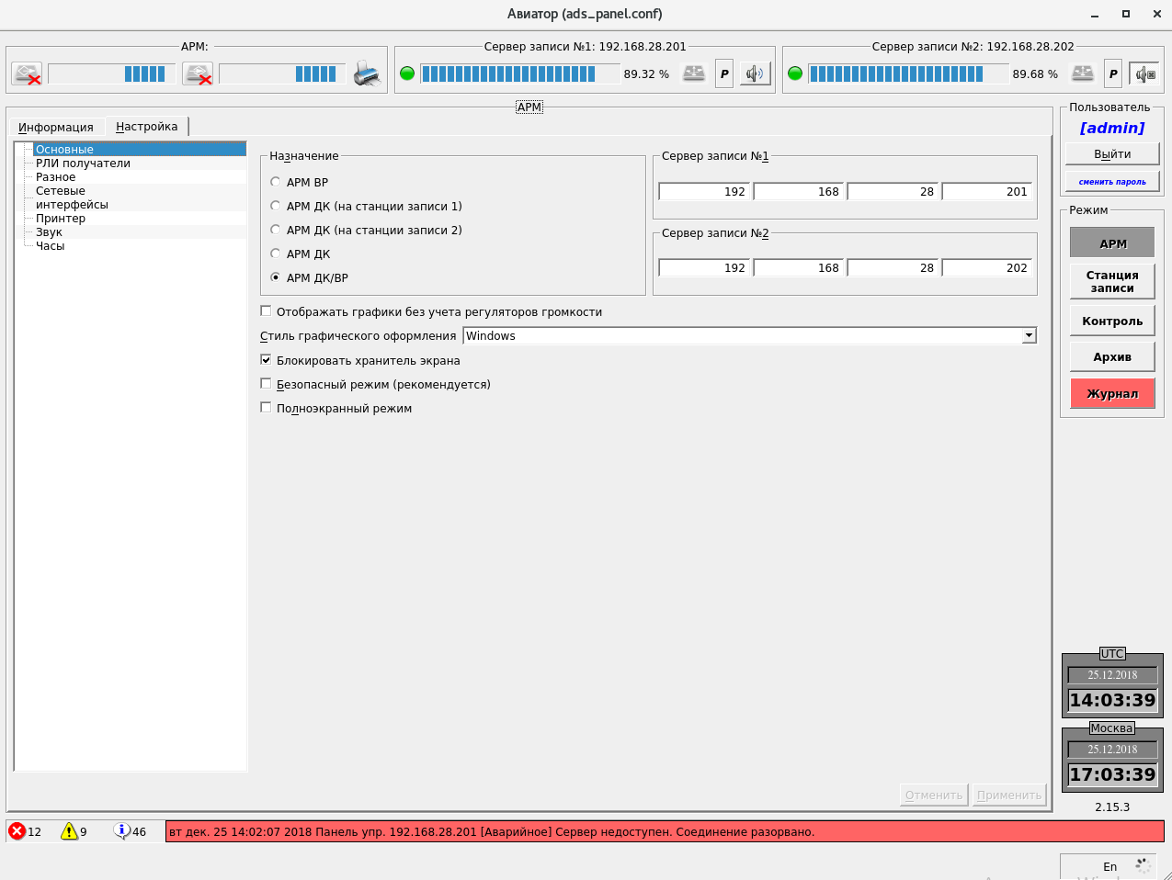
Рисунок 17 – Общие настройки
Флажок в ячейке «Блокировать хранитель экрана» позволяет блокировать запуск хранителя экрана во время долгого бездействия системы. Активация ячейки «Безопасный режим» приводит к тому, что остается запущенной только «Панель Управления» комплексом. Все остальные программы становятся недоступны (при этом автоматически ставится «Полноэкранный режим»). Флажок в ячейке «Полноэкранный режим» отвечает за переключение программы из оконного режима в полноэкранный режим и обратно.

Режим «Станция записи»
Режим «Станция записи» предназначен для:
- просмотра состояний подсистем серверов записи (вкладка «Информация»);
- управления режимами работы и настройки серверов записи (вкладка «Настройка»).

Информация о станциях записи
В правой части вкладки располагается список пунктов (Рисунок 18), из которых пользователь может выбрать, какую именно информацию он хочет получить.
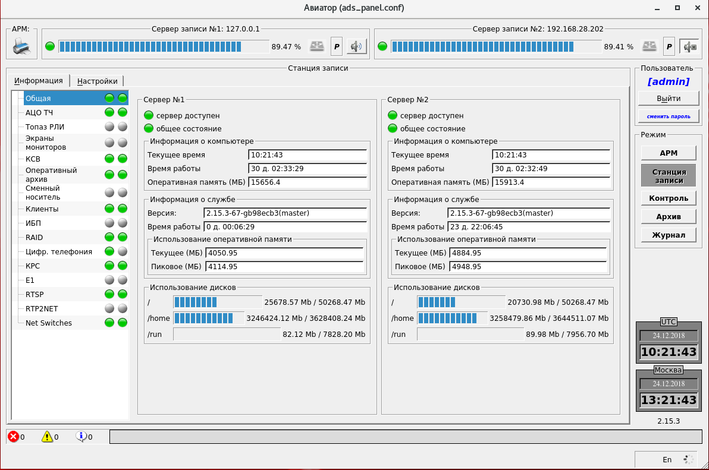
Рисунок 18 – Общая информация
Каждый пункт имеет два индикатора - по одному на каждый сервер записи. Цвет индикатора сигнализирует об исправности (индикатор зеленый) или неисправности (индикатор красный или желтый) соответствующего сервера.

Общая информация
На данной вкладке (Рисунок 18) выводится информация о доступности серверов записи, текущем системном времени, времени беспрерывной работы сервера документирования, объеме оперативной памяти, информация о версии программного обеспечения, информацию о времени работы ПО комплекса и об объеме занимаемой этим ПО памяти, а так же информацию о заполненности внутренних разделов сервера.

Информация об АЦО ТЧ
Рабочая область вкладки «АЦО ТЧ» разделена на две части. Каждая из частей предоставляет информацию о состоянии АЦО на сервере (Рисунок 19).
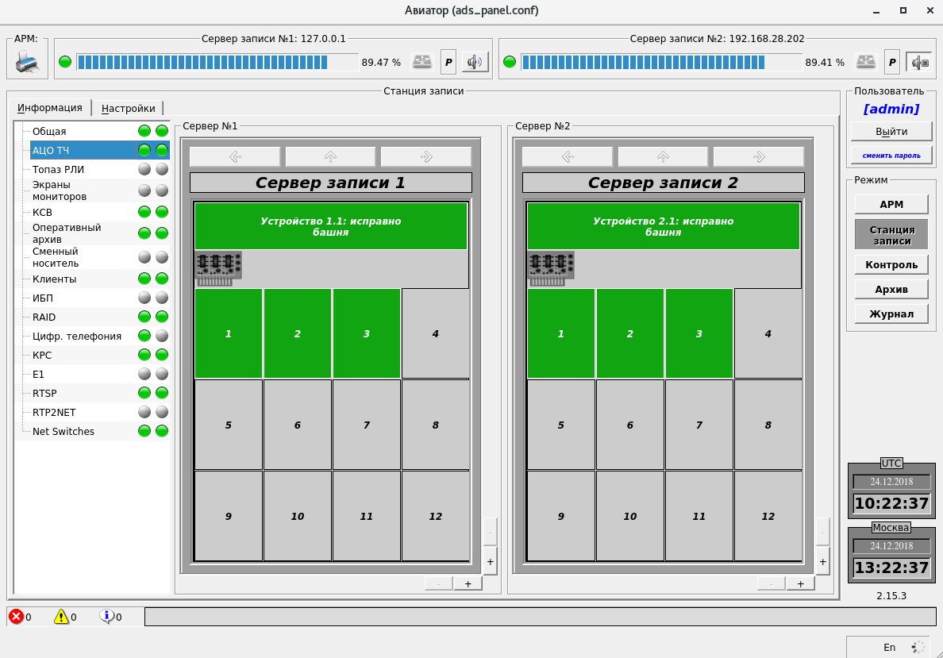
Рисунок 19 – Информация об «АЦО ТЧ»
Представление АЦО имеет несколько уровней детализации:
- Уровень устройств,
- Уровень плат,
- Уровень каналов

Информация о серверах Топаз РЛИ
На вкладке «Топаз РЛИ» пользователю выводится информация о доступности серверов Топаз с серверов записи (Рисунок 20).
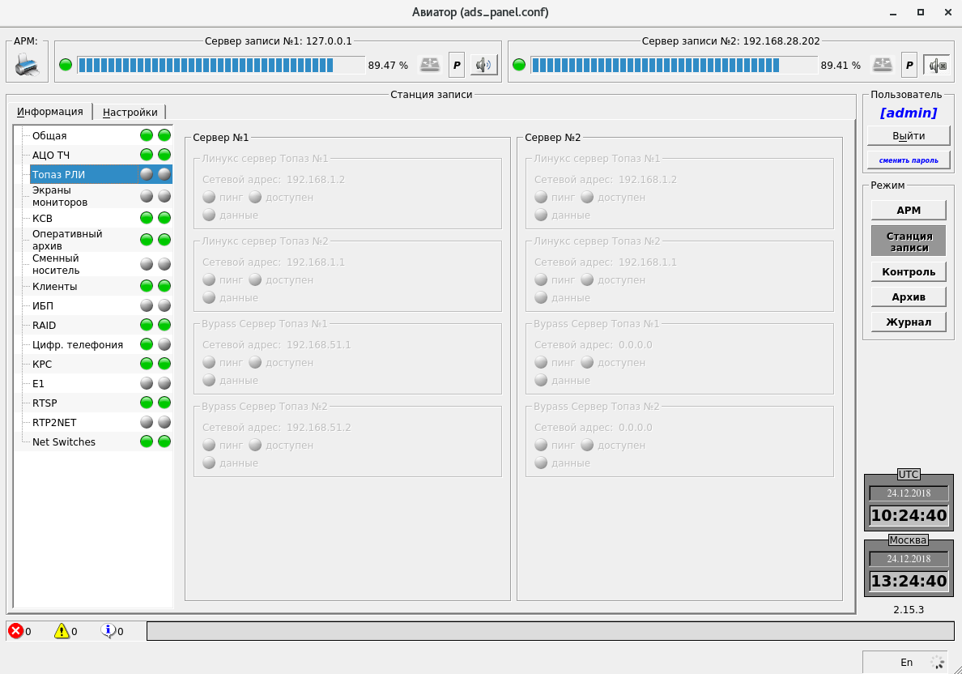
Рисунок 20 – Информация о серверах Топаз РЛИ

Информация о мониторах
На вкладке «Экраны мониторов» отображается информация о компьютерах в сети, с мониторов которых идет запись данных в архив на каждом из серверов (Рисунок 21).
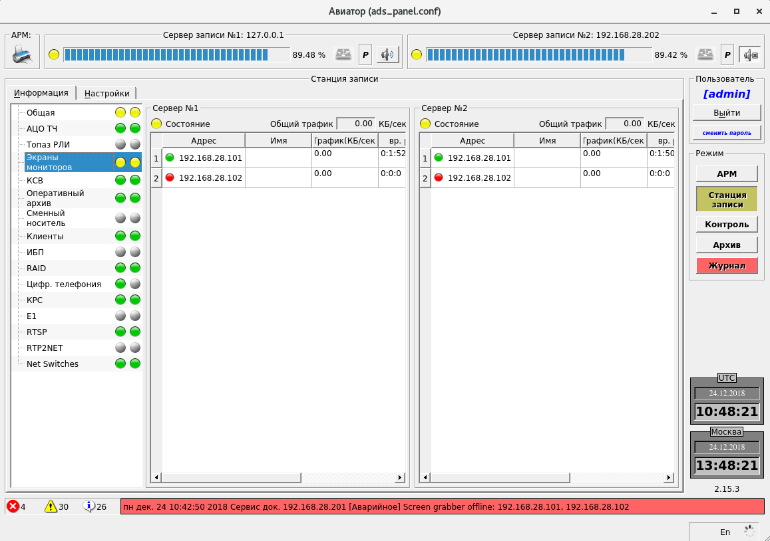
Рисунок 21 – Информация о мониторах

Информация о КСВ
Вкладка «КСВ» содержит информацию о состоянии локального сервиса КСВ, доступности сервера КСВ и синхронизации времени на каждом из серверов записи (Рисунок 22).
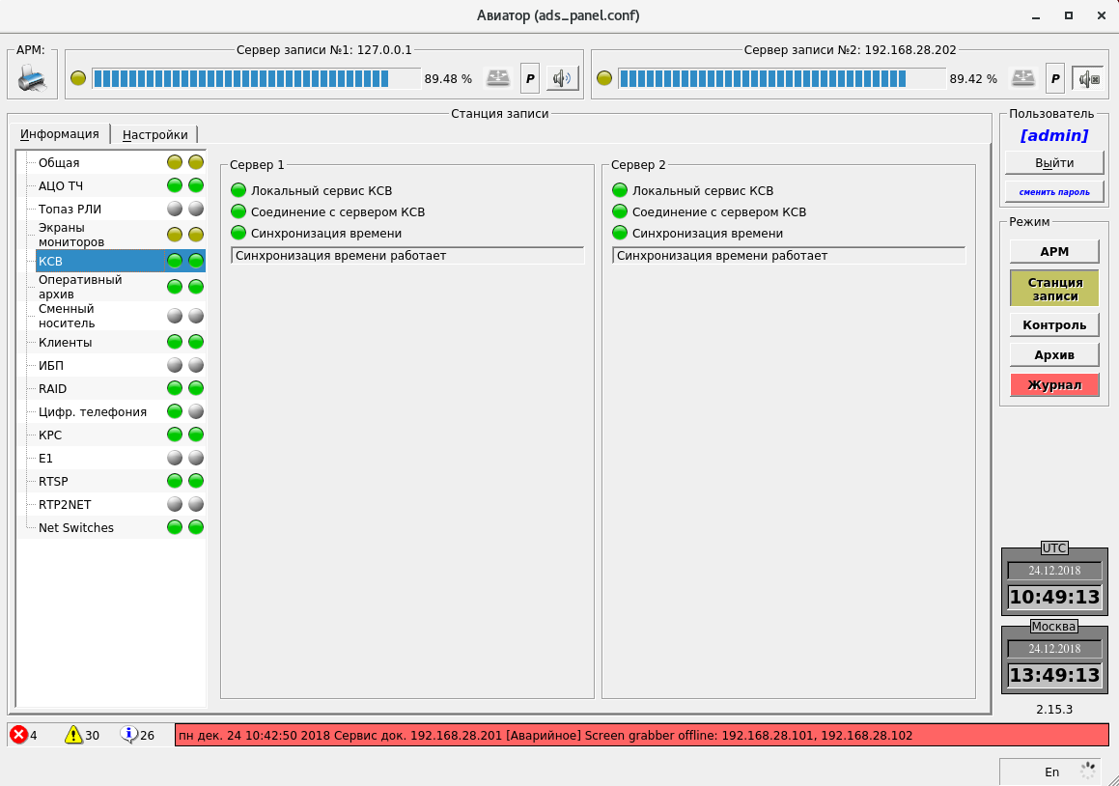
Рисунок 22 – Информация о КСВ

Информация об оперативных архивах
Вкладка «Оперативный архив» содержит информацию о состоянии процесса записи на сервере (индикатор записи), заполненности оперативных архивов и о записях в этих архивах (Рисунок 23).
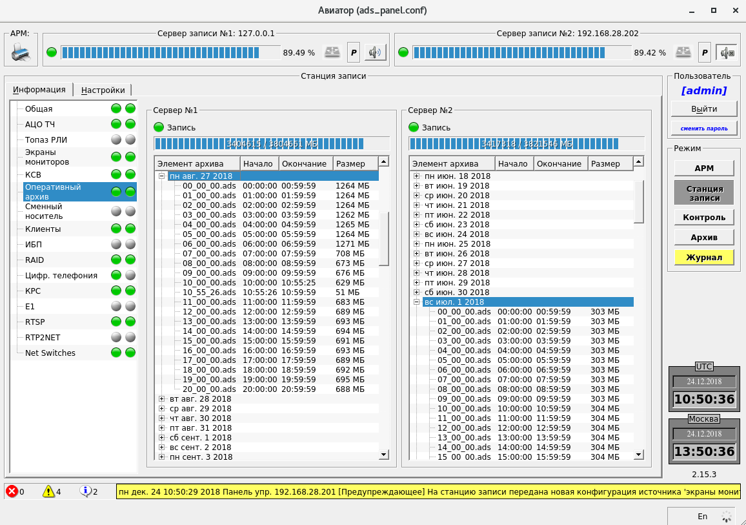
Рисунок 23 – Информация об оперативных архивах
Записи в архивах сгруппированы по датам и представлены в виде вложенного списка. Для каждой записи указывается имя, время начала записи, время окончания записи и размер, занимаемый на диске.

Информация о сменных носителях
Вкладка «Сменный носитель» содержит информацию о сменных носителях, подключенных к серверам записи. Если сменный носитель на сервере записи отсутствует, то все поля будут пустыми, индикаторы будут серыми, и индикатор в списке слева для этого сервера будет серым (Рисунок 24).
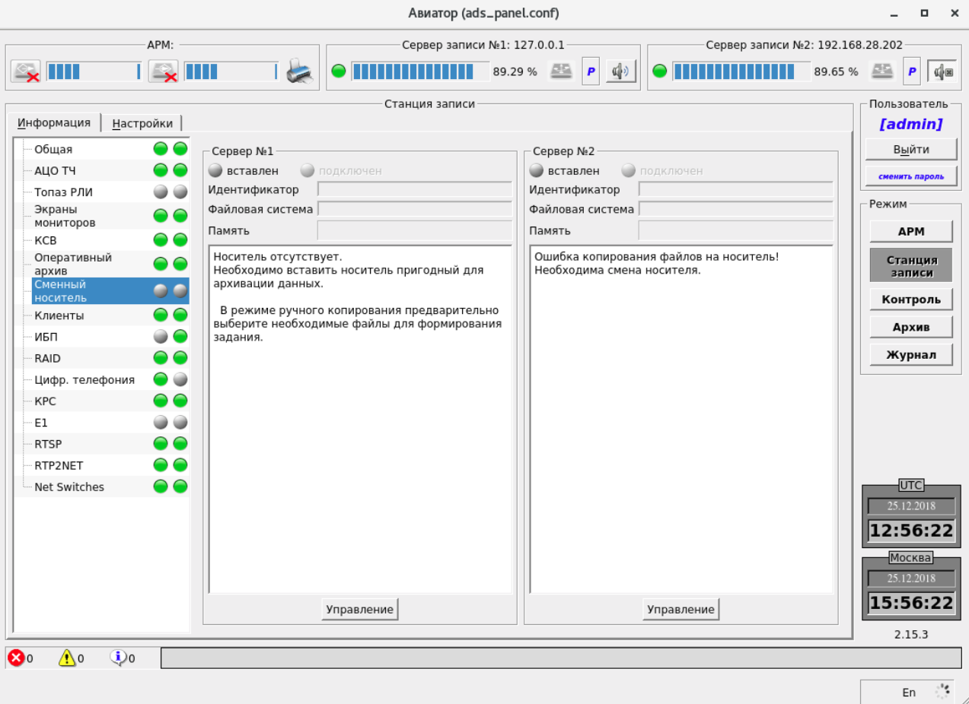
Рисунок 24 – Информация о сменных носителях - носитель отсутствует

Информация о клиентах
Вкладка «Клиенты» содержит информацию о компьютерах в сети, на которых запущена клиентская часть ПО комплекса (Рисунок 25).
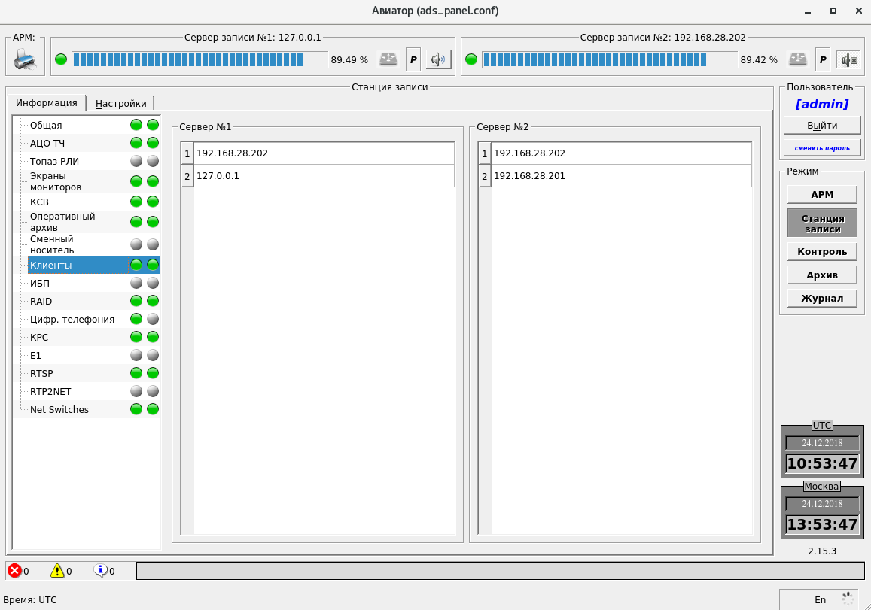
Рисунок 25 – Информация о клиентах

Информация об ИБП
Вкладка «ИБП» содержит информацию о состоянии ИБП на серверах записи (Рисунок 26).
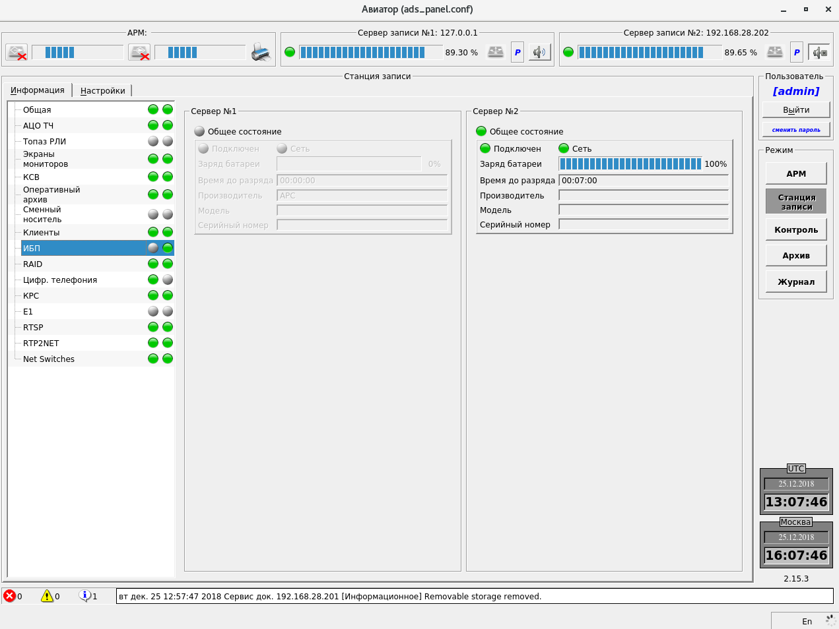
Рисунок 26 – Информация об ИБП

Информация о RAID
Вкладка «RAID» содержит информацию о состоянии жестких дисков на каждом из серверов записи (Рисунок 27).
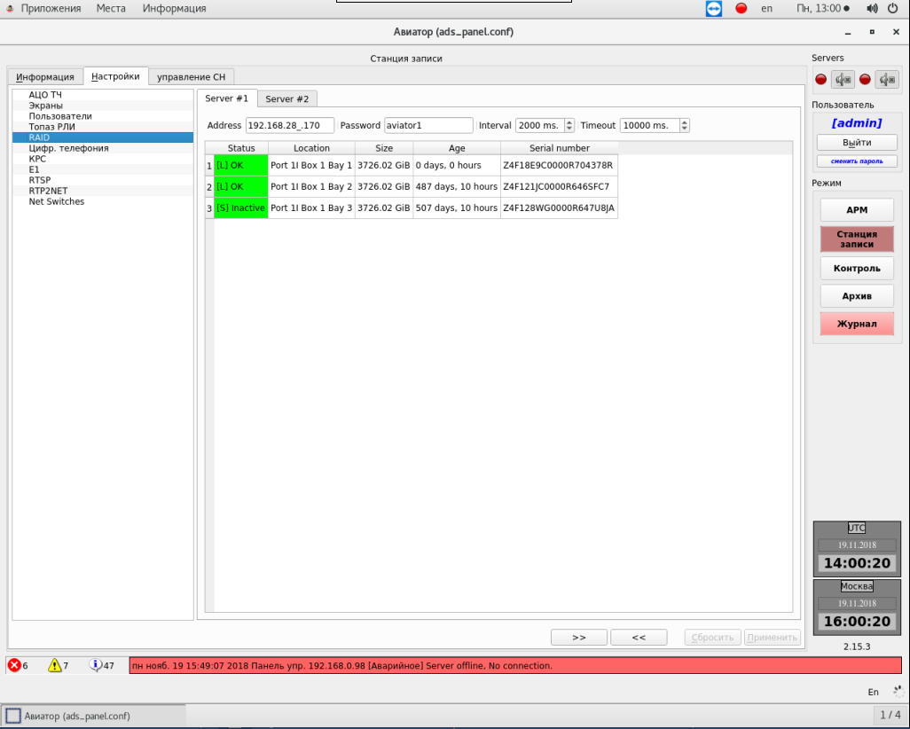
Рисунок 27 – Информация о RAID
Цвет индикатора указывает на физическое состояние диска: Зеленый – диск функционирует в штатном режиме, Желтый – на диске присутствуют потери данных или битые сектора, Красный – диск не исправен или извлечён из своего слота на сервере.

Информация о цифровой телефонии
Вкладка «Цифровая телефония» (Рисунок 28) предоставляет для каждого из серверов записи информацию о соединении с АТС и о состоянии абонентов.

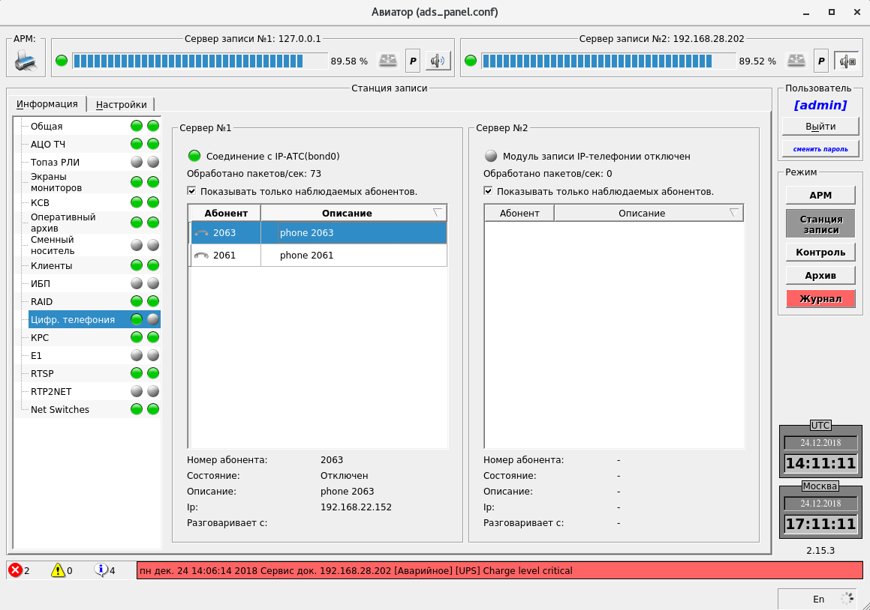
Рисунок 28 – Информация о цифровой телефонии
.
Цвет индикатора суммарного состояния абонентов определяется на основании наблюдаемых абонентов. Список абонентов представлен в виде таблицы. Цвет индикатора для абонента определяется следующим образом:
- Зеленый - Наблюдение за абонентом включено. Абонент доступен;
- Желтый - Наблюдение за абонентом включено. Абонент недоступен (например, телефон отключен);
- Серый - Наблюдение за абонентом отключено.

Информация о состоянии записи комплекса речевой связи
Панель управления комплекса документирования речевой информации и информации о воздушной обстановке для систем УВД «Авиатор» предоставляет следующую информацию о состоянии модуля записи Комплекса аппаратуры речевой связи КАРС Топаз (Рисунок 29):
- Индикатор состояния соединения с КАРС Топаз;
- Количество пакетов, принятых из сети / количество пакетов, прошедших обработку;
- Состояние абонентов в составе КАРС Топаз.
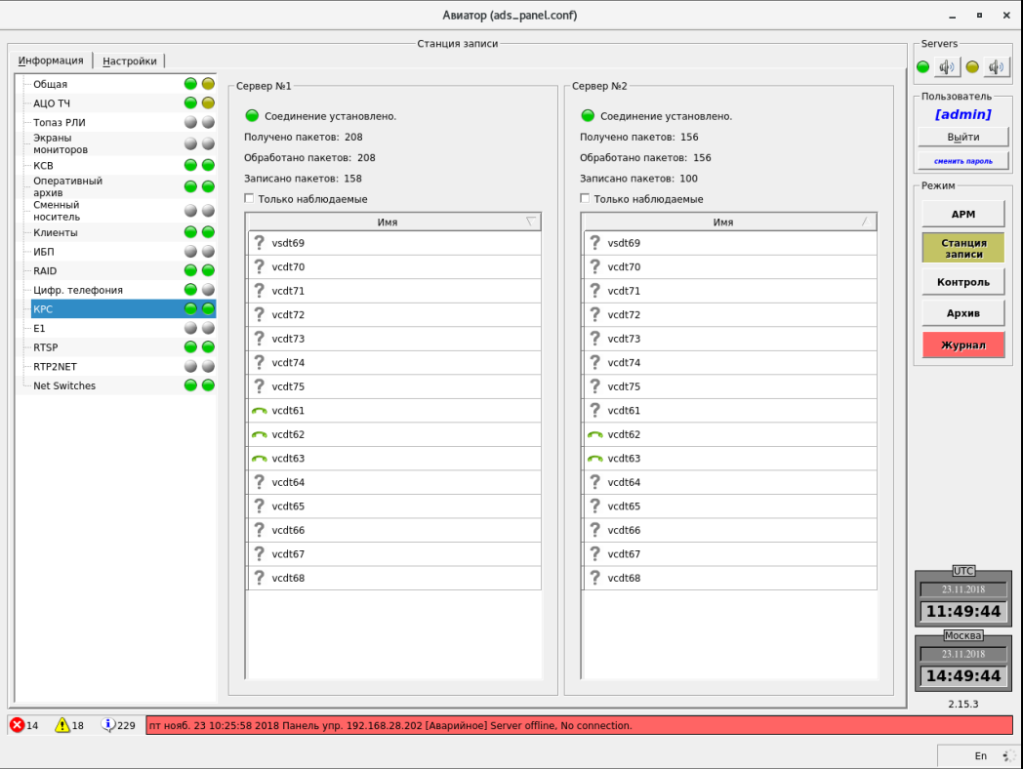
Рисунок 29 – Информация о модуле документирования комплекса речевой связи (КРС
Состояние соединения с КРС
Соединение с КРС установлено. Данные для записи присутствуют в полном объеме.
Соединение с КРС установлено. Выполняется запись данных. Предупреждение об отсутствии данных от одного из сетевых колец КРС.
Соединение с КРС установлено. Запись данных не выполняется. Данные для записи полностью отсутствуют.
Наблюдение за КРС и запись отключены.

Информация о состоянии записи данных потока Е1
Панель управления комплекса документирования речевой информации и информации о воздушной обстановке для систем УВД «Авиатор» предоставляет информацию о состоянии модуля записи телефонных переговоров, осуществляемых по каналам E1 (Рисунок 30): состояние записи данных потока E1; состояние абонентов E1.

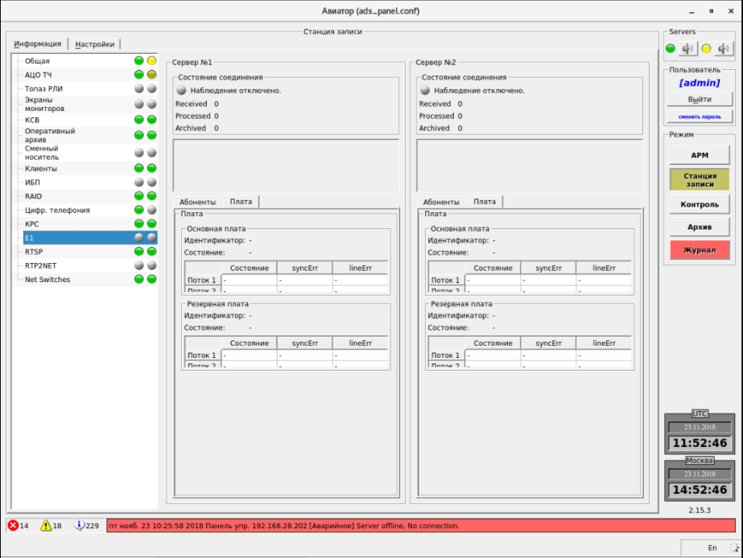
Рисунок 30 - Информацию о состоянии модуля записи телефонных переговоров

Информация о состояние записи RTSP
RTSP (real time streaming protocol) - Потоковый протокол реального времени. Является стандартным протоколом сети Ethernet, в котором описаны команды для управления видеопотоком и представлен в RFC 2326. Предназначен для записи видео источников, таких как IP-камеры и экраны рабочих мест. (Рисунок 31).

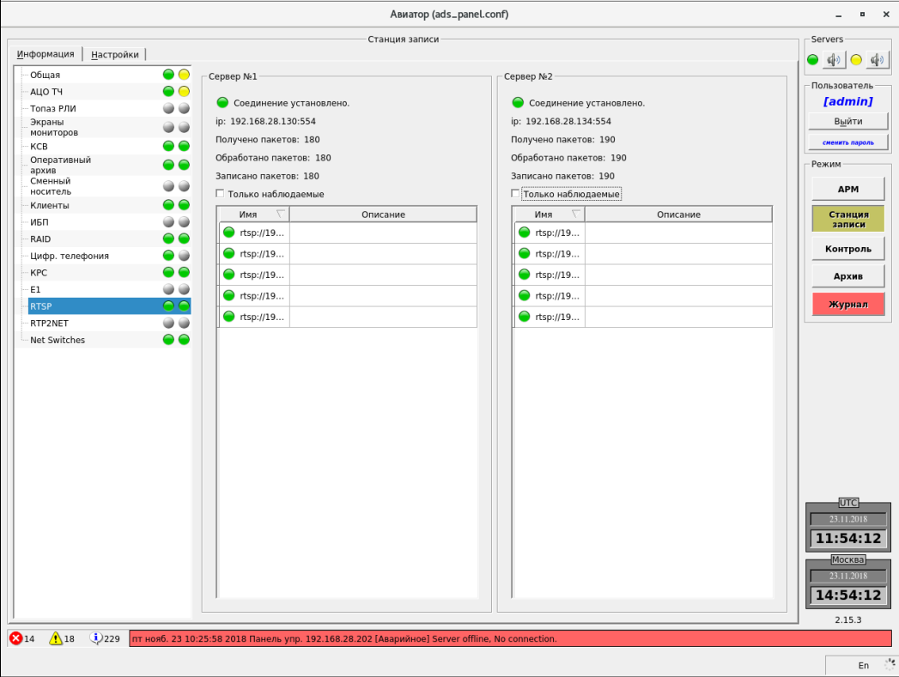
Рисунок 31 – Информация о статусе RTSP

Информация об RTP2NET
Вкладка «RTP2NET» предназначена для выдачи аудио-источников документирования, заведенные в комплекс документирования речевой информации и информации о воздушной обстановке для систем УВД «Авиатор» на внешние системы. (Рисунок 32).
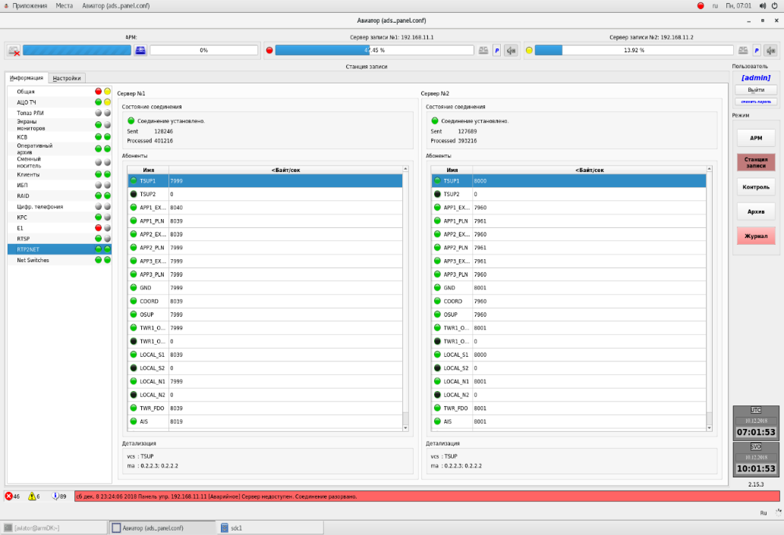
Рисунок 32 – Рабочая область RTP2NET

Информация о состоянии коммутаторов
Панель управления комплекса документирования речевой информации и информации о воздушной обстановке для систем УВД «Авиатор» представляет следующую информацию о состоянии портов коммутатора (Рисунок 33): IP-адрес наблюдаемого коммутатора; Состояние портов;
Информацию по каждому наблюдаемому порту (номер порта, статус подключения, название порта, тип подключения, MTU, скорость на порту, mac-адрес, ip-адрес); Время между опросами коммутатора в миллисекундах; Время ожидание ответа от коммутатора в миллисекундах.
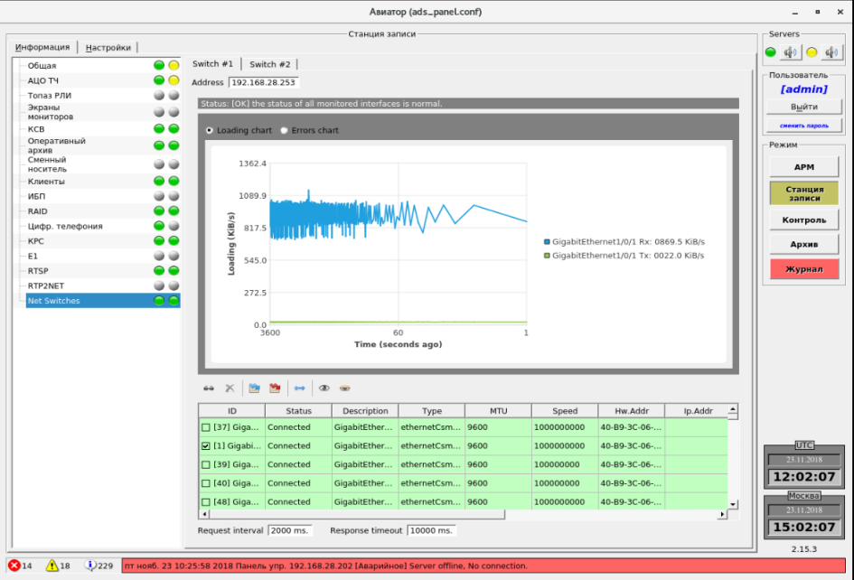
Рисунок 33 – Состояние коммутаторов

Режим «Контроль»
Режим «Контроль» – Прослушивание в реальном времени (Рисунок 34) предоставляет пользователю возможность прослушать в реальном времени записываемые на станции записи данные (сквозной канал). В этом режиме рабочая область содержит две вкладки «АЦО ТЧ» и «Топаз РЛИ». Вкладка «АЦО ТЧ» для воспроизведения данных, которые поступают в данный момент для архивации по каналам АЦО. Вкладка «Топаз РЛИ» для воспроизведения данных РЛИ, поступающих в данный момент для архивации от серверов Топаз.
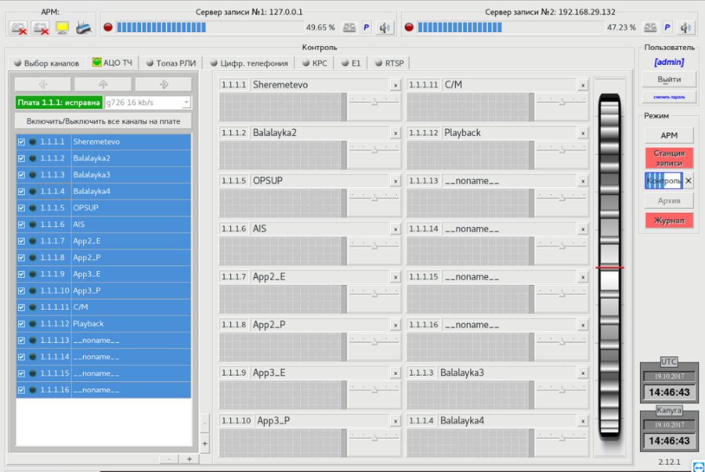
Рисунок 34 – Режим «Контроль»

Режим «Архив»
Режим «Архив» (Рисунок 35) предоставляет доступ к данным, которые хранятся в архивах на серверах и съемных носителях. К таким операциям относятся: воспроизведение данных, просмотр статистики, экспорт данных. Все элементы управления распределены по пяти вкладкам: «Выбор», «Воспроизведение», «Статистика», «Маркеры», «Экспорт». Вкладка «Выбор» доступна всегда. Остальные вкладки становятся доступны только после того, как будет выбран какой-либо элемент для воспроизведения.
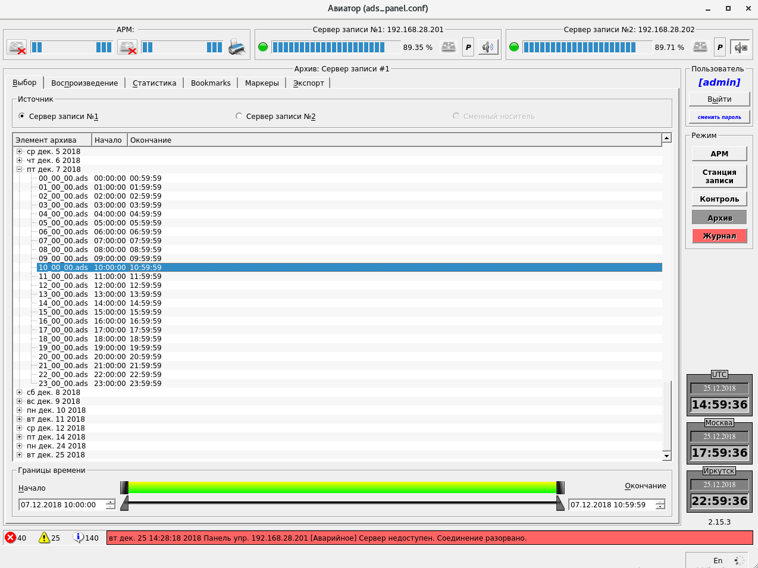
Рисунок 35 – Режим «Архив»

Режим «Журнал»
Режим «Журнал» (Рисунок 36) предназначен для предоставления оператору возможности просмотра сообщений о различных событиях, связанных с работой комплекса.

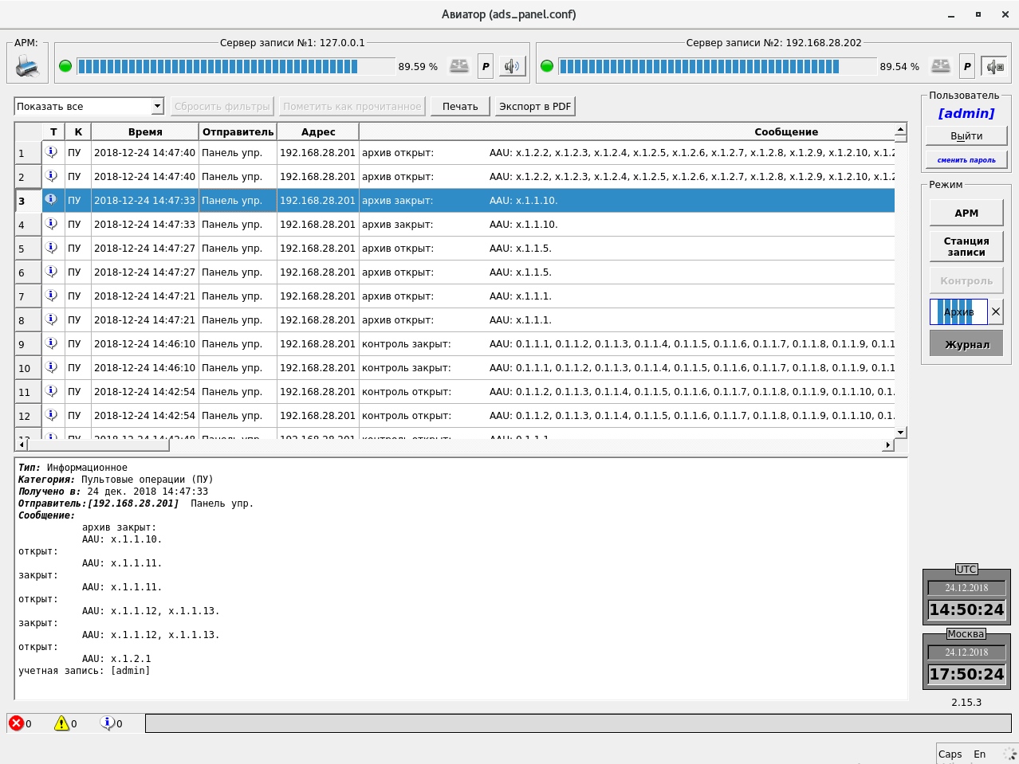
Рисунок 36 – Режим «Журнал»
События представлены в виде таблицы. Для каждого события указывается тип, категория, время возникновения, имя программы, отправившей сообщение, IP-адрес источника и само сообщение. По важности события делятся на информационные, предупреждающие и аварийные. По категории события разделяются на системные (источник события программа) и пультовые операции (источник события действия оператора). Отправителем сообщения может быть Панель управления (клиентская часть программного комплекса) или сервис документирования (серверная часть программного комплекса).
Ниже списка событий располагается зона подробной информации о текущем сообщении. Текущее сообщение подсвечивается в списке событий синим цветом (Рисунок 36). Ниже подробной информации располагается строка мини-журнала (Рисунок 37).
Рисунок 37 – Строка мини-журнал

